Приложение № 2
к директиве
Министерсто
обороны СССР 1990
года

Литовская Республика
страна
09-01
номер
карточки
УЧЕТНАЯ КАРТОЧКА
ВОИНСКОГОЗАХОРОНЕНИЯ

- Место и дата захоронения:
ул. Пергалес (Pergalės g.), г. Дукштас, самоуправления Игналинского района
- Вид захоронения:
захоронение советских воинов; записан в регистр ЛР, уникальный код объекта в регистре культурных ценностей ЛР 10838 (старый код IV 240).
- Размеры захоронения и его состояние:
0,3 м; реставрациониые работы на средства Российской Федерации происведениы в 2007 году. Состояание на 2010 г. хорошее.
- Краткое описание:
На воинское захоронение Дукштаса на улице Пяргалес в 1944–1945 годах перенесены останки 150 советских
солдат, погибших в городке и его окрестностях.
- Количество захороненных:
Всего: | В том числе |  | В братских могилах: | В индивидуальных могилах:
 | Известных: | Неизвестных:
180 | 133 | 47 | - | -

6.Персональные сведения о захороненных:
Список захороненных на 3 листах
7.Представитель местных органов власти:
самоуправления Игналинского района, тел. (+370-386) 52233, fax (+370-386) 53148, www.ignalina.lt
8.Фотоснимки захоронения: | 9.Схема расположения:
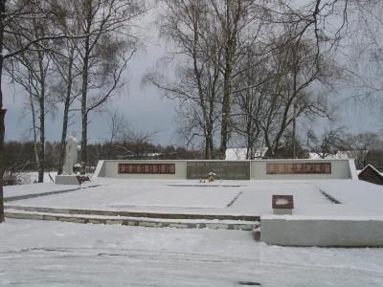 | 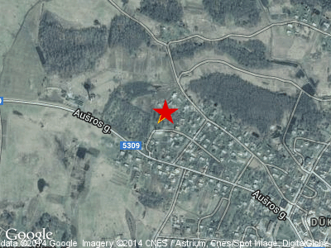
Дополнительная информация о захоронении
10.Фотоснимки мемориальных плит: | 11.Схема захоронения:
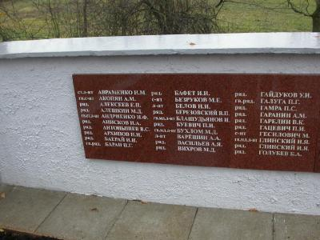
© Общественная организация «Институт военного наследия». Использование информации в коммерческих целях без письменного разрешения запрещено.

10. Представитель Министерства обороны РФ

Ведуший специалист-эксперт Посольства РФ
в Литве А.А. Антошкин_______________________________ дата: / / 2011 г.
подписъ, м.п

11. Представитель местных органов власти

Директор администрации самоуправления
города Вилнюс Витаутас Миленас________________________ дата: / / 2011 г.

подписъ, м.п.

© Общественная организация «Институт военного наследия». Использование информации в коммерческих целях без письменного разрешения запрещено.

